2025年福建理工大学福利慰问品

麦德龙线上+线下通用提货券服务方案

线上下单配送到家方案（一）

* **购买方式：**

1. 微信首页下拉小程序搜索麦福礼进行登录
2. 手机微信扫描以下二维码进入麦福礼平台

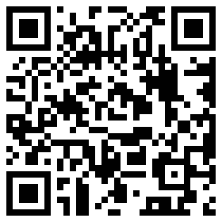

* **平台商品数量：**平台上8000种左右商品自由选择（具体种类有：米油、蔬菜、冻品、干货、奶品、休闲食品、成品肉类、洗护、纸品家纺等）
* **额度：**每个职工的信用额度为500元+折扣49元（9.1折），实际可采购549元.（超过额度部分可以用微信、支付宝付款）
* **配送物流：**美团、饿了么、顺丰快递、EMS快递、京东快递
* **配送范围：**

线上满199元麦德龙5公里内包邮（含生鲜类）；线上满299元福州三环内包邮（含生鲜类）；线上满300元（≤15kg）福州福州六区七县地区包邮；线上满400元（≤15kg）福建省内包邮； 满500元（≤15kg）全国包邮。

* **配送时间：**

见单即时达（5公里内）；生鲜直送半日达（福州三环内）

* **采购时间：**

按学校规定时间内使用

线下门店自行采购方案（二）

**1.线下到店采购：**

购买方式：老师到商场自行采购商品，自行提货（无配送）

额度：每个职工的信用额度为500元+折扣49元（9.1折），实际可采购549元，

PLUS优惠：职工可享受店内PLUS付费会员商品价格（不再享受9.1折优惠）

**2.采购商品范围：**根据省总工会要求工会福利采购范围，到店购只能选择符合中国传统节日习惯的用品和职工群众必需的生活用品，如月饼、米、面、油、肉、蛋、奶、水果、干果及日常生活用品等，（不可购买如：大型家电、办公用品、酒类、茶叶、婴儿奶粉、服装、保健品、婴儿用品及宠物用品。）。

**3.注意事项：**

到店采购：员工可以自行前往麦德龙商场（仓山区三高路162号）采购。到店采购享受3小时免费停车，在卖场出口服务台扫码登记即可。

**4.采购时间：**

按学校规定时间内使用

**5.联系方式**

麦德龙专属客户经理：李经理 15659167770

麦德龙商业集团有限公司福州仓山商场：0591-83448888-861（工作时间8:00-9:30）

麦德龙官方客服：4001-518-518（工作时间：8:00-17:00）

商场地址：[福州](http://map.mapbar.com/c_fuzhou1_map/" \t "https://poi.mapbar.com/fuzhou1/_blank" \o "福州地图)市[仓山区](http://map.mapbar.com/a_fuzhou1_cangshan_map/" \t "https://poi.mapbar.com/fuzhou1/_blank" \o "福州市仓山区地图)三高路162号

**操作图示：**

附件1

麦福礼小程序到店购流程

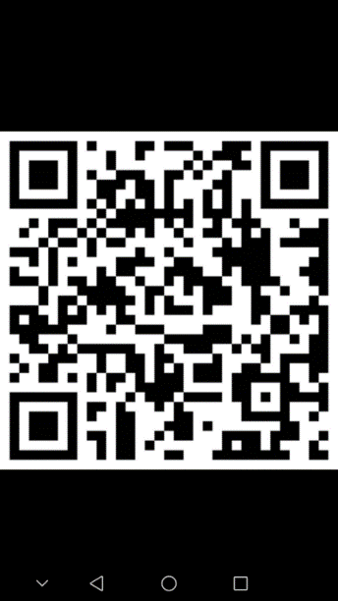

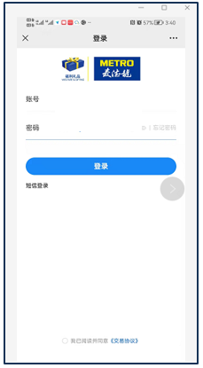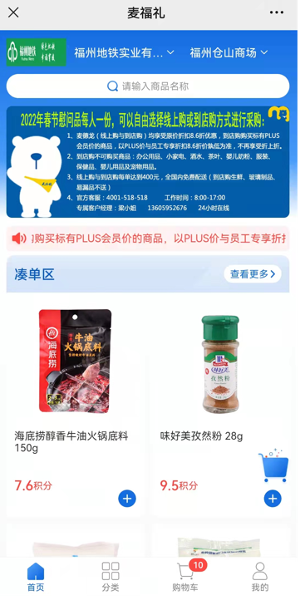

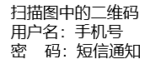

**或直接在微信搜索**

**1.登录麦福礼页面**

**麦德龙麦福礼小程序**

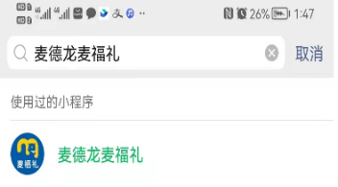



**个人中心**

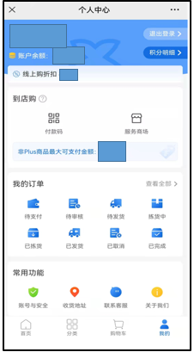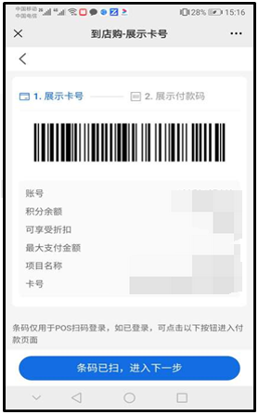

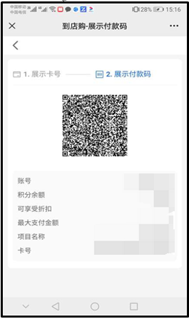

具体信息于此处显示

附件2

麦福礼小程序线上购流程



****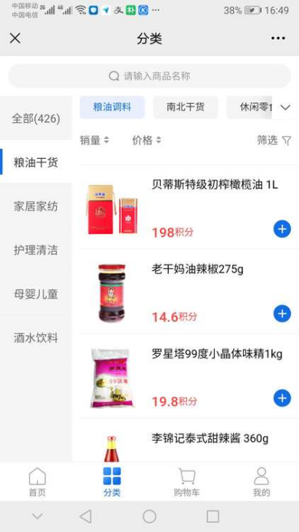



**或直接在微信搜索**

**麦德龙麦福礼小程序**

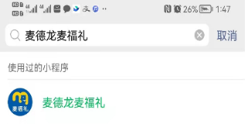



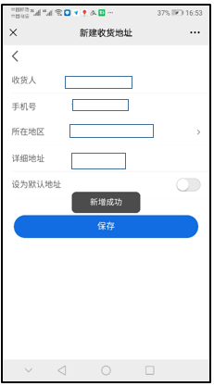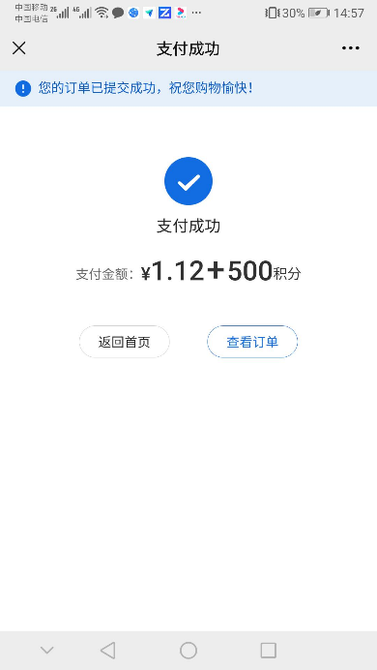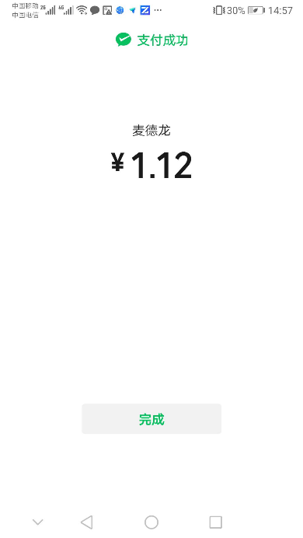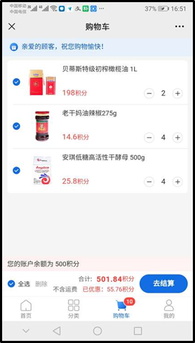

**600**



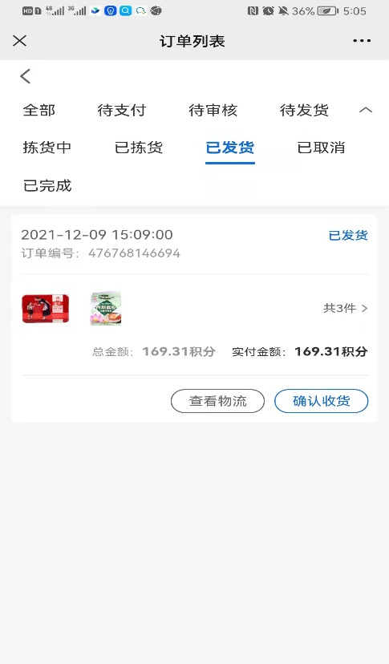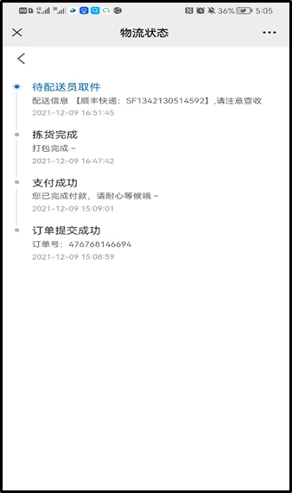

**可查看物流状态**

**可跟踪订单全流程**